ฐานข้อมูลภูมิปัญญาท้องถิ่นของตำบลนาชุมแสง
ภูมิปัญญาท้องถิ่น
สาขาที่ 2 ด้านหัตถกรรม
ชื่อภูมิปัญญาท้องถิ่น สานไซ
นายทองจันทร์ แสนคำมาตย์ อายุ 79 ปี บ้านเลขที่ 88 หมู่ที่ 5 บ้านหัวฝาย ตำบลนาชุมแสง
อำเภอภูเวียง จังหวัดขอนแก่น 40150

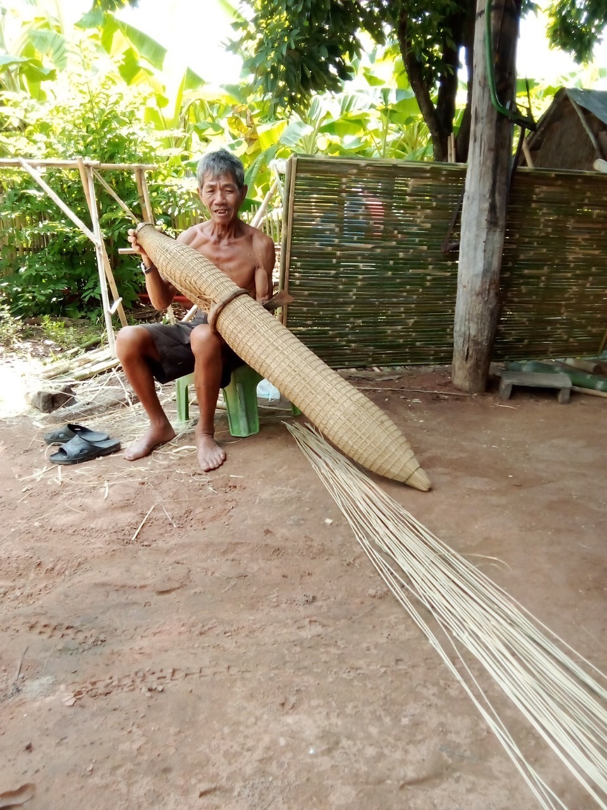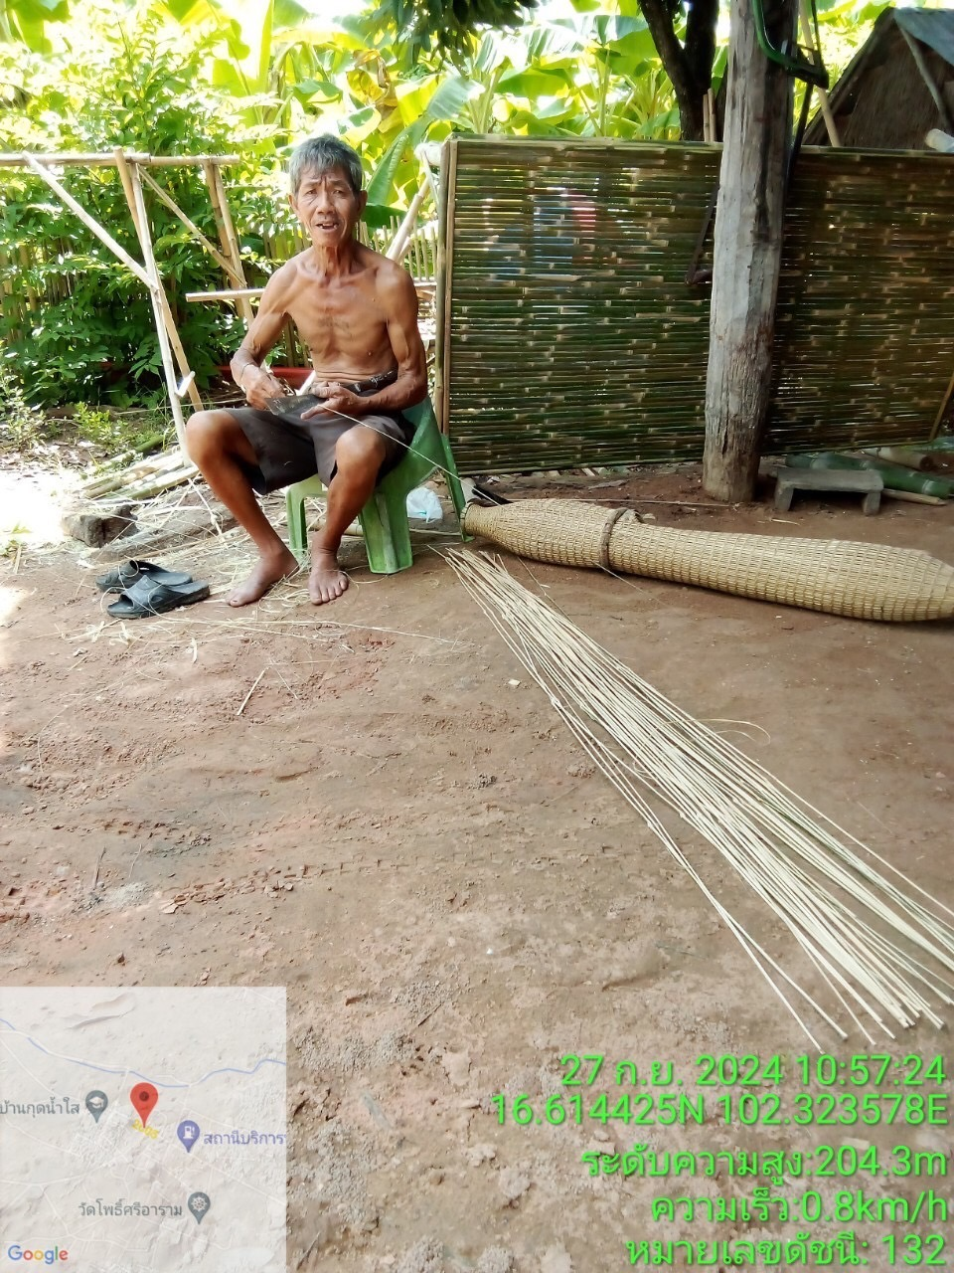

ฐานข้อมูลภูมิปัญญาท้องถิ่นของตำบลนาชุมแสง
ภูมิปัญญาท้องถิ่น
สาขาที่ 2 ด้านหัตถกรรม
ชื่อภูมิปัญญาท้องถิ่น ทอผ้า (ผ้าฝ้ายทอมือจากสีธรรมชาติ)
นางประภัส โพธิ์เหลือง อายุ 68 ปี บ้านเลขที่ 88 หมู่ที่ 5 บ้านนาชุมแสง ตำบลนาชุมแสง
อำเภอภูเวียง จังหวัดขอนแก่น 40150

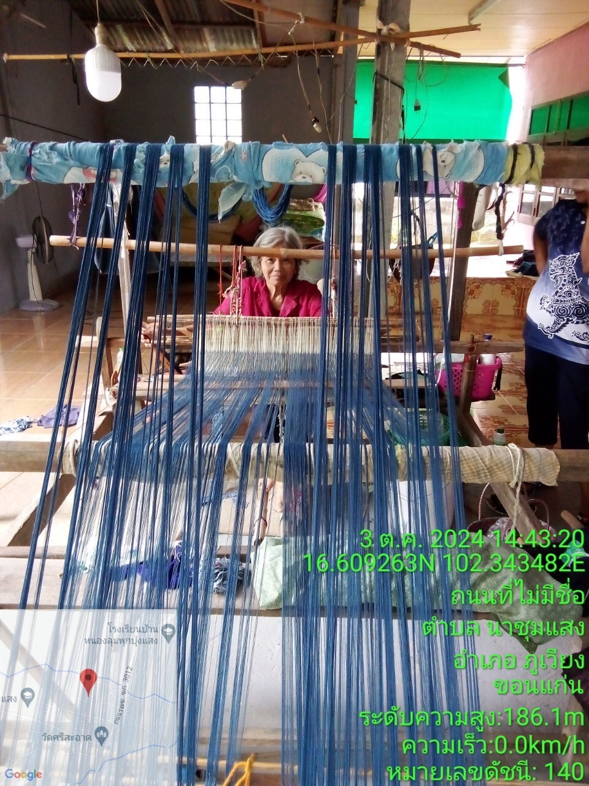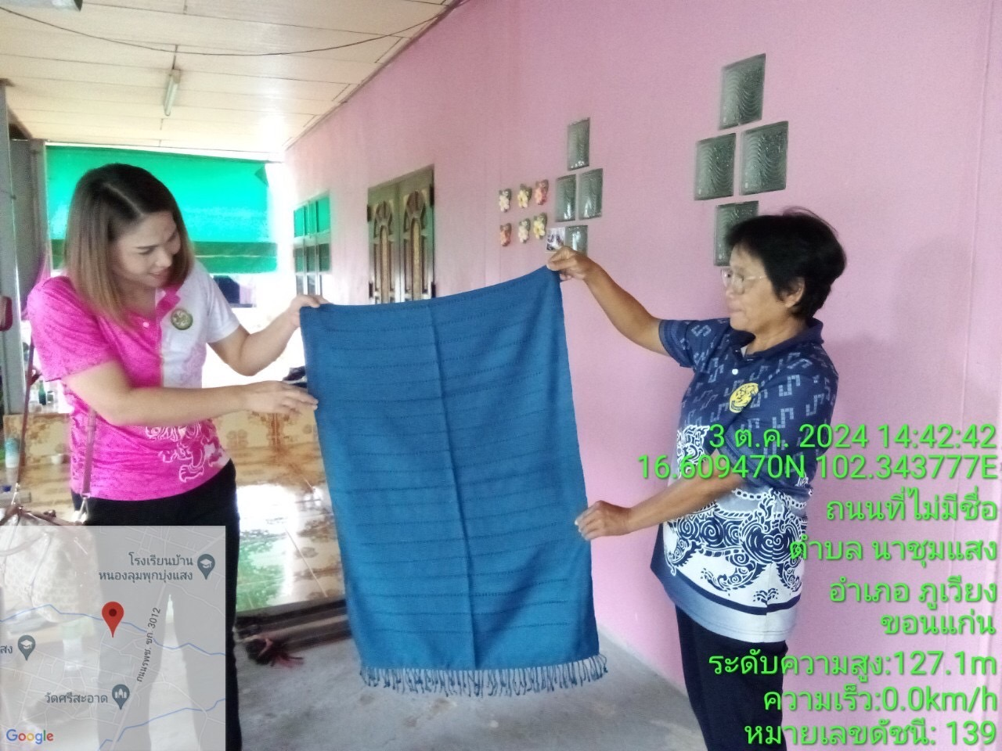

ฐานข้อมูลภูมิปัญญาท้องถิ่นของตำบลนาชุมแสง
ภูมิปัญญาท้องถิ่น
สาขาที่ 2 ด้านหัตถกรรม
ชื่อภูมิปัญญาท้องถิ่น ทอเสื่อกก
นางสมาน แสงหล้า อายุ 69 ปี บ้านเลขที่ 104 หมู่ที่ 1 บ้านนาชุมแสง ตำบลนาชุมแสง
อำเภอภูเวียง จังหวัดขอนแก่น 40150
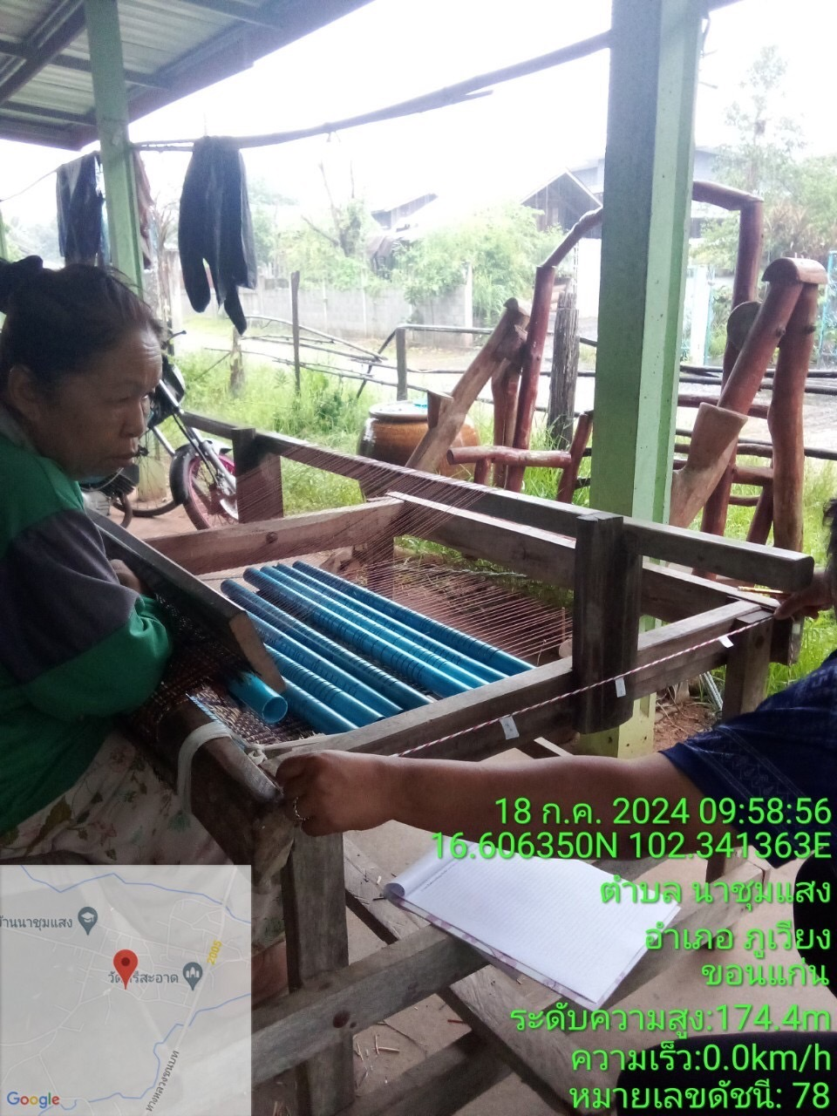

ฐานข้อมูลภูมิปัญญาท้องถิ่นของตำบลนาชุมแสง
ภูมิปัญญาท้องถิ่น
สาขาที่ 2 ด้านหัตถกรรม
ชื่อภูมิปัญญาท้องถิ่น ทอเสื่อกก
นาง อายุ 69 ปี บ้านเลขที่ 104 หมู่ที่ 4 บ้านกุดน้ำใส ตำบลนาชุมแสง
อำเภอภูเวียง จังหวัดขอนแก่น 40150

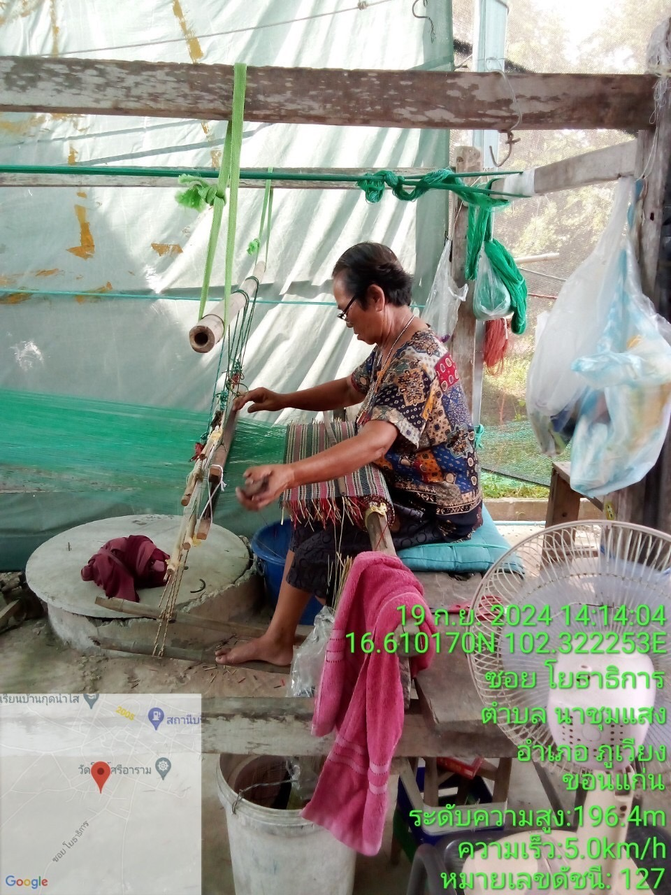

ฐานข้อมูลภูมิปัญญาท้องถิ่นของตำบลนาชุมแสง
ภูมิปัญญาท้องถิ่น
สาขาที่ 2 ด้านหัตถกรรม
ชื่อภูมิปัญญาท้องถิ่น ไม้กวาด
นายสงกรานต์ นามลา อายุ 70 ปี บ้านเลขที่ 179 หมู่ที่ 1 บ้านนาชุมแสง ตำบลนาชุมแสง
อำเภอภูเวียง จังหวัดขอนแก่น 40150
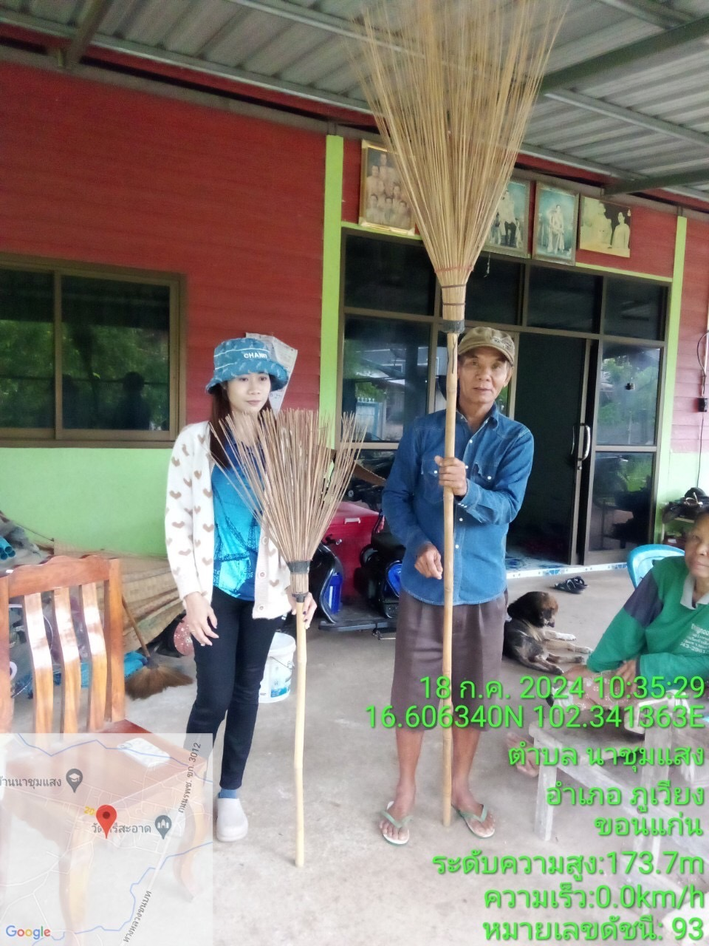

ฐานข้อมูลภูมิปัญญาท้องถิ่นของตำบลนาชุมแสง
ภูมิปัญญาท้องถิ่น
สาขาที่ 1 ด้านเกษตรกรรม
ชื่อภูมิปัญญาท้องถิ่น การทำเกษตรแบบผสมผสาน
นายสมยงค์ สีทองมา อายุ 68 ปี บ้านเลขที่ 79 หมู่ที่ 3 บ้านหนองย่างแล่น ตำบลนาชุมแสง
อำเภอภูเวียง จังหวัดขอนแก่น 40150

